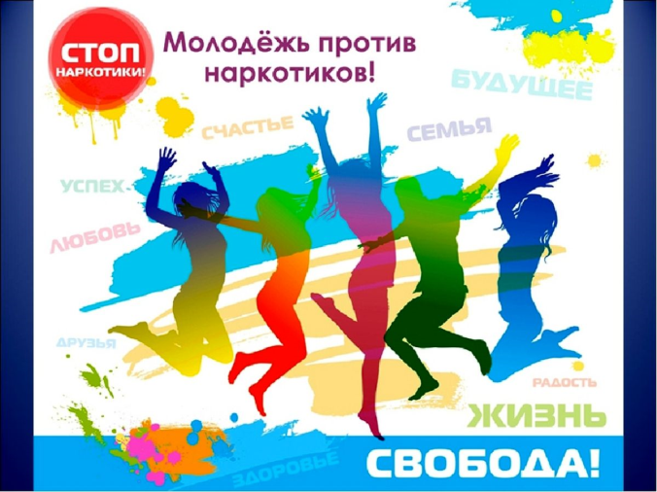

Антинаркотическая акция «Молодежь против наркотиков».
25 сентября 2021г. на территории Усть-Донецкого городского поселения прошла акция «Молодежь против наркотиков».
Акция, как одна из главных форм привлечения общественного внимания к проблеме наркотиков. Представители молодежного совета при администрации Усть-Донецкого городского поселения еще раз напомнили молодежи о том, что наркотики — это одна из острейших проблем современной России. Употребление наркотических веществ оказывает негативное влияние не только на отдельные слои населения, здоровье нации, но и на социально-психологическую атмосферу всего социума. Участникам акции были розданы памятки по профилактики наркомании с телефонами доверия.

